

Aspectos técnicos de insumos químicos en potabilización de agua

**Breve descripción:**

Este componente aborda la ejecución de pruebas de tratabilidad en agua cruda, con el fin de determinar la dosis óptima de insumos químicos y evaluar la eficiencia de los procesos unitarios de potabilización. Las temáticas descritas le permiten aplicar procedimientos técnicos y normativos para realizar ensayos como la prueba de jarras para determinar las dosis de coagulantes, interpretar resultados y proponer ajustes en los procesos de tratamiento de agua potable.

**Julio 2025**

Tabla de contenido

Introducción 4

1. Lineamientos técnicos de agua potable y saneamiento 5

1.1. Resolución 0330 de 2017: contenido y alcance 6

1.2. Normatividad calidad de agua 6

1.3. Sistemas de potabilización 8

2. Tipos de plantas de tratamiento de agua 10

3. Características físicas y químicas del agua en proceso de potabilización 14

4. Caracterización del agua cruda: ensayos in situ y de laboratorio 16

4.1. Ensayos in situ 16

4.2. Ensayos de laboratorio 18

5. Procesos unitarios de potabilización 20

5.1. Aireación 20

5.2. Mezcla rápida 23

5.3. Floculación 24

5.4. Sedimentación 26

5.5. Filtración 28

5.6. Desinfección 30

6. Coagulantes 34

7. Desinfectantes 36

8. Sustancias para ajuste de pH 38

9. Criterios técnicos para la selección de insumos 39

Síntesis 41

Material complementario 42

Glosario 44

Referencias bibliográficas 46

Créditos 48

Introducción

El acceso a agua potable es un derecho fundamental y una necesidad esencial para la salud pública. Garantizar la calidad del agua requiere una comprensión precisa de los procesos técnicos que intervienen en su tratamiento, especialmente aquellos relacionados con la aplicación de insumos químicos. Estos productos, como los coagulantes, desinfectantes y sustancias reguladoras de pH, son indispensables para transformar el agua cruda en un recurso seguro para el consumo humano.

El presente componente formativo ofrece un recorrido por los fundamentos técnicos que rigen la selección y el uso de insumos químicos en las plantas de tratamiento de agua potable. Se abordan temas como las características fisicoquímicas del agua, los procesos unitarios involucrados en la potabilización, la normativa colombiana vigente y los criterios técnicos para determinar las dosis adecuadas de los productos utilizados. Además, se incluyen los procedimientos de ensayo y medición que permiten diagnosticar las condiciones del agua y ajustar los tratamientos en función de sus propiedades específicas.

**Objetivo general:** Aplicar procedimientos técnicos y normativos para realizar ensayos como la prueba de jarras para determinar las dosis de coagulantes, interpretar resultados y proponer ajustes en los procesos de tratamiento de agua potable.

# Lineamientos técnicos de agua potable y saneamiento

En Colombia, la regulación del sector de potabilización del agua y saneamiento básico se rige por el **Reglamento Técnico del Sector de Agua Potable y Saneamiento Básico (RAS)**. Este instrumento, elaborado por el **Ministerio de Vivienda, Ciudad y Territorio**, es un documento que establece los parámetros y características que debe cumplir para ser apta para el consumo humano y animal. El Ministerio de Vivienda, tiene como objetivo mejorar la calidad en la prestación de estos servicios esenciales, proporcionando criterios técnicos para el diseño, construcción, operación y mantenimiento de los sistemas involucrados.

El uso de las guías y manuales del RAS es de **carácter obligatorio**, conforme a lo establecido en la Resolución 0330 de 2017. Esta normativa aplica para los sistemas de **agua potable y saneamiento básico, incluyendo captación, conducción, almacenamiento y tratamiento**, tanto de agua potable como residual.

### Manuales y guías disponibles

Hasta la fecha, el Gobierno colombiano ha desarrollado:

* **14 manuales** con recomendaciones de buenas prácticas en el sector de agua potable y saneamiento básico.
* **8 guías** dirigidas a profesionales y entidades encargadas del desarrollo de proyectos en este sector, con el fin de orientar su correcta implementación.

## Resolución 0330 de 2017: contenido y alcance

Esta resolución reglamenta los **requisitos técnicos** obligatorios para todas las etapas de los proyectos de infraestructura en acueducto, alcantarillado y aseo, incluyendo:

#### Condiciones generales del RAS

Se establecen los principios y lineamientos técnicos para los sectores de agua potable y saneamiento básico.

#### Requisitos técnicos específicos

Define las normas técnicas para el diseño, construcción, puesta en marcha, operación, mantenimiento y rehabilitación de los sistemas.

#### Control y sanciones

Se establece el régimen de seguimiento, supervisión y sanciones en caso de incumplimiento del reglamento técnico.

#### Certificaciones y permisos

Se detallan las licencias, certificaciones y permisos requeridos para ejecutar proyectos dentro del marco del RAS.

## Normatividad calidad de agua

En Colombia, la calidad del agua está regulada por diversas normas y decretos que establecen los parámetros y características que debe cumplir para ser apta para el consumo humano y animal. El Decreto 1575 de 2007 define el agua potable como aquella que reúne las condiciones físicas, químicas y microbiológicas estipuladas en las normas de calidad del agua vigentes en el país. A continuación, se presentan las tablas con los parámetros establecidos para el control de calidad del agua en Colombia, clasificados según sus características físicas, químicas y microbiológicas. Estos valores permiten identificar posibles riesgos para la salud humana y deben ser cumplidos por los prestadores del servicio, conforme a lo dispuesto en la Resolución 2115 de 2007.

1. Características físicas

| Característica | Unidad | Valor máximo aceptable |
| --- | --- | --- |
| Color aparente | UPC | 15 |
| Turbiedad | NTU | 2 |

1. Características químicas

| Característica | Unidad | Valor máximo aceptable |
| --- | --- | --- |
| Cloro residual | mg/L | 0,3 - 2,0 |
| pH | pH | 6,5 - 9,0 |
| Nitratos | mg/L | 10 |
| Nitritos | mg/L | 0,1 |
| Dureza total | mg/L | 300 |
| Sulfatos | mg/L | 250 |
| Carbono orgánico total | mg/L | 5,0 |
| Manganeso | mg/L | 0,1 |
| Hierro total | mg/L | 0,3 |
| Alcalinidad total | mg/L | 200 |
| Aluminio | mg/L | 0,2 |
| Mercurio | mg/L | 0,001 |
| Calcio | mg/L | 60 |
| Cloruros | mg/L | 250 |
| Magnesio | mg/L | 36 |
| Molibdeno | mg/L | 0,07 |
| Zinc | mg/L | 3 |
| Fosfatos | mg/L | 0,5 |

1. Características microbiológicas

| Característica | Unidad | Valor máximo aceptable |
| --- | --- | --- |
| Coliformes totales | UFC/100 mL | 0 |
| Escherichia coli | UFC/100 mL | 0 |
| Mesófilos | UFC/100 mL | 100 |

## Sistemas de potabilización

Según lo establecido en la **Resolución 0330 de 2017**, la selección de tecnologías y procesos unitarios de tratamiento en los sistemas de potabilización debe basarse en **estudios tecnológicos integrales**, que permitan determinar la eficacia de los tratamientos. En el proceso de potabilización, la selección de tecnologías y procesos unitarios debe basarse en estudios técnicos integrales que consideren los siguientes aspectos fundamentales:

### Caracterización del agua cruda

Evaluación físico-química y microbiológica del recurso hídrico en su estado natural, como insumo para determinar los tratamientos necesarios.

### Reconocimiento sanitario y evaluación del riesgo

Inspección en campo de la microcuenca para determinar el nivel de riesgo sanitario asociado al abastecimiento de agua.

### Nivel tecnológico adecuado

La selección de tecnologías debe considerar la capacidad técnica y administrativa de la empresa de servicios públicos o la junta administradora del sistema.

### Parámetros de diseño sostenibles

Los diseños deben incluir **alternativas viables de tratamiento**, garantizando eficiencia operativa y sostenibilidad económica.

### Análisis de vulnerabilidad del sistema

Evaluación del comportamiento de la **Planta de Tratamiento de Agua Potable (PTAP)** ante variaciones extremas en la calidad del agua cruda, como episodios de alta turbiedad por fenómenos climáticos.

# Tipos de plantas de tratamiento de agua

El tipo de planta de tratamiento de agua potable y sus procesos unitarios dependen de la calidad del agua cruda. Cuando esta proviene de fuentes hídricas con altos niveles de contaminación, la planta puede requerir procesos más complejos. Asimismo, si el agua presenta un pH bajo o altas concentraciones de hierro, se necesitan unidades adicionales, como aireadores y sistemas para la adición de sustancias químicas, con el fin de facilitar la remoción o estabilización de estos compuestos y permitir que los procesos de coagulación y floculación se desarrollen sin inconvenientes.

### Planta de tratamiento de agua potable de tipo convencional

Este tipo de PTAP incluye unidades de coagulación-floculación, sedimentación y filtración convencional para la remoción de color, turbidez y microorganismos. Generalmente, no requieren unidades adicionales.

1. Diagrama de flujo planta de tratamiento de agua potable de tipo convencional

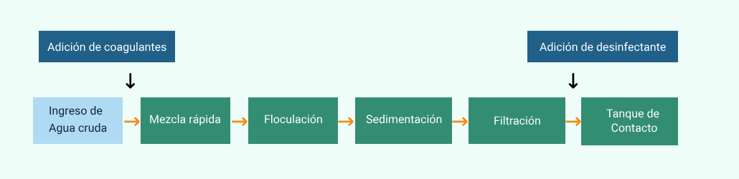

Nota. Romero (1999).

### Planta para suministro pequeño con agua cruda de buena calidad

Cuando la fuente abastecedora tiene agua cruda con bajos niveles de turbiedad y poca contaminación, es posible instalar o construir plantas de tratamiento con unidades de sedimentación, filtración y desinfección.

1. Diagrama de flujo planta para suministro pequeño con agua cruda de buena calidad

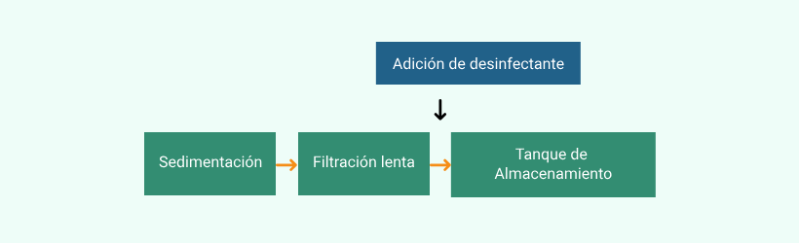

Nota. Romero (1999).

### Plantas de ablandamiento

Cuando el agua presenta una alta concentración de dureza, es decir, elevados niveles de calcio y magnesio, se requiere una planta de tratamiento con una unidad de ablandamiento. Esta unidad tiene como objetivo reducir la dureza del agua para prevenir posibles afectaciones a la salud humana y evitar la formación de incrustaciones en las tuberías. En este tipo de plantas, puede ser necesario adicionar productos como cal u otros compuestos químicos, lo que complejiza el tratamiento.

En los dos diagramas que se incluyen a continuación se detallan las unidades de tratamiento involucradas, así como los productos que deben añadirse para que los procesos de coagulación, floculación y sedimentación se desarrollen de manera adecuada.

1. Diagrama de flujo planta de ablandamiento con doble mezcla rápida

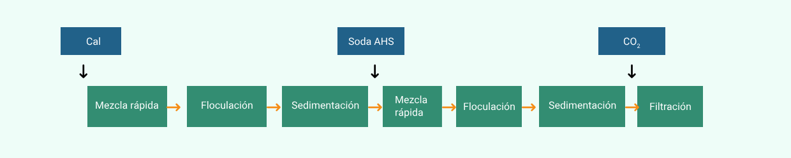

Nota. Romero (1999).

1. Diagrama de flujo planta de ablandamiento con una unidad de mezcla rápida



Nota. Romero (1999).

### Plantas de remoción de hierro y magnesio

Se trata de sistemas diseñados para remover los metales presentes en el agua. Su implementación es común cuando la fuente de abastecimiento es subterránea, ya que estas suelen contener concentraciones elevadas de hierro y manganeso. Estos metales pueden causar coloraciones intensas, deteriorar las redes de distribución y representar riesgos para la salud humana. Por ello, es fundamental disponer de plantas que aseguren su adecuada eliminación.

1. Diagrama de flujo planta de remoción de hierro y magnesio

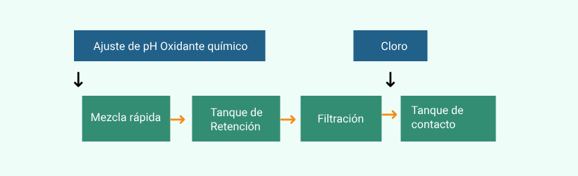

Nota. Romero (1999).

1. Diagrama de flujo planta de remoción de hierro y magnesio con aireación

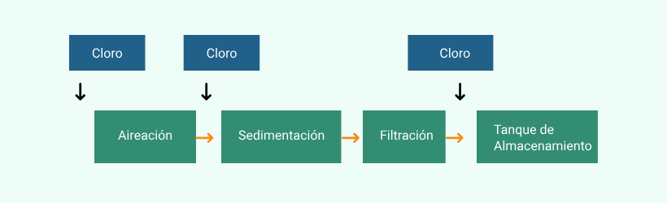

Nota. Romero (1999).

# Características físicas y químicas del agua en proceso de potabilización

El agua cruda posee características fisicoquímicas que pueden incidir directamente en el proceso de potabilización, así como en la elección de los insumos químicos necesarios para su tratamiento.

**Agua cruda:** se refiere al agua que no ha recibido ningún tipo de tratamiento para su consumo. Proviene de fuentes superficiales, estancadas o subterráneas y se utiliza sin pasar por procesos de purificación.

A continuación, se presenta un video sobre las características del agua cruda, sus parámetros físicos y químicos, y los desafíos que implica su tratamiento para el consumo humano.

1. Tratamiento químico de agua potable

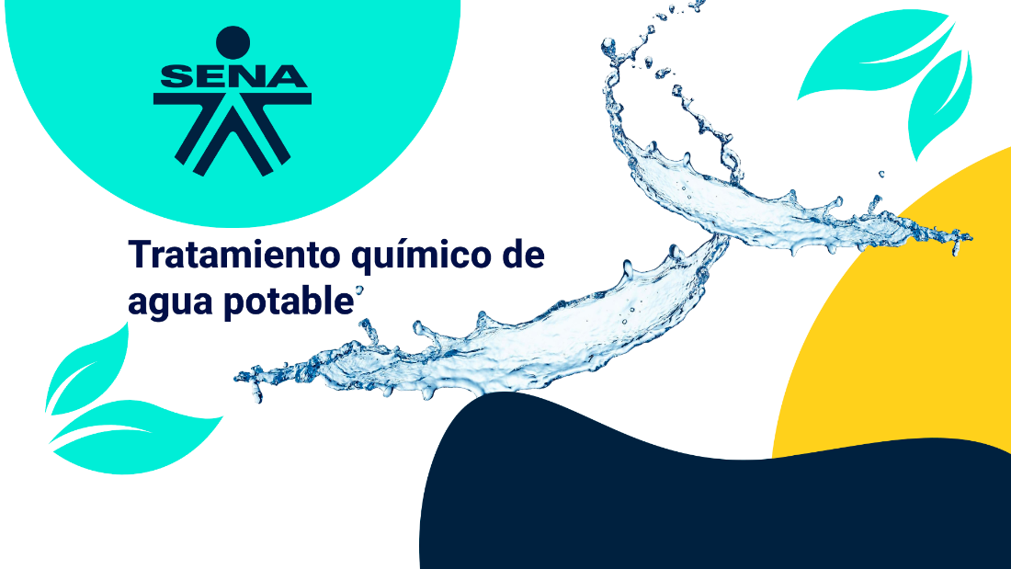

[**Enlace de reproducción del video**](https://youtu.be/SxGIwxrVkfE)

|  |
| --- |
| **Síntesis del video:** tratamiento químico de agua potable |
| El video explica que el agua cruda, es aquella no tratada proveniente de fuentes naturales, presenta riesgos para la salud debido a su composición. El pH ideal para consumo humano se encuentra entre 6 y 8.5, y cualquier desviación requiere corrección química. La turbiedad, causada por sólidos suspendidos, afecta procesos de tratamiento como la floculación, especialmente tras lluvias. La presencia de compuestos como hierro y manganeso, que afectan el color y sabor, son comunes en fuentes superficiales. |

# Caracterización del agua cruda: ensayos in situ y de laboratorio

Para conocer las propiedades del agua que se va a tratar, es fundamental realizar mediciones tanto in situ como en laboratorio. Estas evaluaciones permiten identificar parámetros clave que influyen directamente en el proceso de potabilización y en la selección de los insumos químicos necesarios.

## Ensayos in situ

Los análisis in situ permiten evaluar de forma inmediata ciertas variables del agua cruda, las cuales son determinantes para establecer la tratabilidad y garantizar una potabilización adecuada. Entre las pruebas recomendadas se encuentra:

### Determinación de turbiedad

La turbiedad indica la presencia de sólidos suspendidos en el agua. Su medición se realiza mediante turbidímetros, ya sean portátiles o de laboratorio, y los resultados se expresan en NTU (Unidades Nefelométricas de Turbiedad). En las plantas de tratamiento de agua potable, este parámetro se controla diariamente para ajustar la dosis óptima de coagulante. Durante la fase de arranque del sistema, la turbiedad, junto con el color aparente, se considera esencial para definir la viabilidad del tratamiento.

Cuando la turbiedad del agua supera los niveles contemplados en el diseño y operación de la planta de tratamiento, se recomienda suspender temporalmente el proceso, ya que esto puede comprometer el funcionamiento de las unidades, generar el colapso del sistema y llevar al incumplimiento de los parámetros de calidad establecidos para el agua potable.

Para medir la turbiedad, se toma una muestra de agua en un recipiente limpio, evitando agitarla en exceso, ya que esto podría alterar la concentración de partículas y generar lecturas incorrectas. Luego, se llena una celda del turbidímetro con la muestra. El equipo proyecta un haz de luz a través del agua y mide la cantidad de luz dispersada por las partículas presentes. El resultado se expresa en NTU (Unidades Nefelométricas de Turbidez).

### Determinación de color aparente

El color aparente del agua influye directamente en el proceso de potabilización. Su medición es fundamental en las pruebas de tratabilidad, especialmente cuando el agua cruda presenta coloraciones visibles. En estos casos, es necesario calcular la dosis de coagulante que permita remover tanto la turbiedad como el color, garantizando así el cumplimiento de los estándares de calidad y reduciendo los riesgos para la salud humana.

La medición se realiza con un colorímetro, ya sea portátil o de laboratorio, o con equipos multiparámetro. Los resultados se reportan en Unidades de Platino-Cobalto (UPC). Para su medición, se coloca la muestra en una celda del equipo. El instrumento mide la absorbancia de luz a una longitud de onda específica y compara el resultado con una serie estándar de soluciones de platino-cobalto.

### Medición de pH

El pH es una característica fisicoquímica clave, ya que influye directamente en la acción del coagulante. Cuando se trata de agua con pH bajo (menor a 7), el proceso de floculación puede verse afectado, por lo que es necesario estabilizar el pH mediante la adición de insumos como la cal. Esto permite favorecer el aglutinamiento de partículas y avanzar en el proceso de potabilización.

La medición del pH se realiza con equipos portátiles o de laboratorio que deben estar calibrados y en buen estado. Se toma la muestra en un recipiente o beaker limpio y se introduce la sonda del medidor. Un rango óptimo para facilitar la floculación está entre 6,5 y 8,0 unidades de pH.

## Ensayos de laboratorio

Para definir el tipo de tratamiento que requiere el agua para su potabilización, es indispensable realizar análisis en laboratorio que permitan identificar características fisicoquímicas específicas. Estos resultados pueden evidenciar la necesidad de incorporar unidades adicionales en la planta de tratamiento. Entre los parámetros más relevantes se encuentran:

### Hierro

Concentraciones elevadas de hierro pueden provocar sabores y olores indeseados en el agua. Ante esta situación, la planta de tratamiento debe incluir unidades de aireación antes del proceso de floculación, con el fin de oxidar el hierro y facilitar su remoción.

### Calcio y magnesio

Altos niveles de calcio y magnesio indican la presencia de agua dura, la cual puede generar incrustaciones en las redes de conducción y afectar el rendimiento de las unidades de tratamiento. En estos casos, es necesario implementar medidas que permitan reducir la dureza del agua para proteger la infraestructura del sistema.

Una vez potabilizada el agua debe cumplir con los valores máximos permisibles establecidos en la tabla 1, garantizando que el agua es apta para consumo humano.

# Procesos unitarios de potabilización

Las plantas de tratamiento de agua potable están conformadas por distintos procesos unitarios. La selección y disposición de estos procesos depende directamente de la calidad del agua cruda. Según sus características, puede ser necesario incorporar desde unidades de aireación hasta sistemas de desinfección y tanques de contacto. A continuación, se describen las principales características de cada uno de estos procesos unitarios.

## Aireación

Cuando el agua cruda presenta concentraciones elevadas de hierro u otros metales, puede ser necesario incorporar unidades de aireación en la planta de tratamiento. Estas unidades permiten el contacto del agua con el aire, con el objetivo de modificar la concentración de sustancias volátiles presentes. Entre las principales ventajas de la aireación se encuentran:

* Incrementar el contenido de oxígeno disuelto en el agua.
* Reducir las concentraciones de dióxido de carbono (CO₂) y sulfuro de hidrógeno (H₂S).
* Favorecer la oxidación del hierro y el manganeso.
* Remover compuestos orgánicos volátiles.

A continuación, se presentan las figuras que ilustran los tipos de aireadores utilizados en los procesos de potabilización:

##### Aireador tipo escalera

Sistema de aireación que utiliza una serie de escalones para oxigenar el agua.

1. Aireador tipo escalera

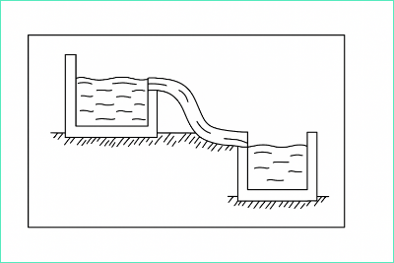

##### Aireador cascada tipo escalera

Variante del aireador en escalera donde el agua desciende en forma de cascada.

1. Aireador cascada tipo escalera

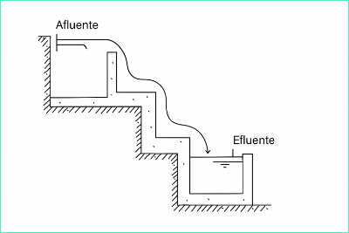

##### Aireador de cascadas

Aireador donde el agua cae libremente en varios niveles para mejorar la oxigenación.

1. Aireador de cascadas

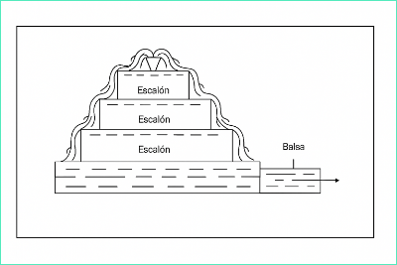

##### Aireador de cascadas de aireación

Estructura diseñada para maximizar el contacto del agua con el aire mediante múltiples caídas.

1. Aireador de cascadas de aireación

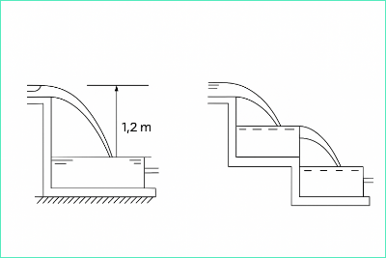

##### Aireador tipo bandeja

Aireador que distribuye el agua sobre bandejas perforadas para facilitar la oxigenación.

1. Aireador tipo bandeja

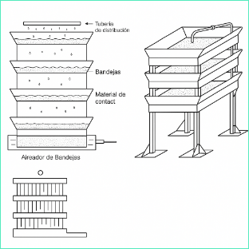

## Mezcla rápida

Unidad de tratamiento en la que se inicia el contacto del coagulante con el agua cruda (proceso de coagulación). Su función principal es permitir la dispersión rápida y uniforme del coagulante en el flujo de agua. La mezcla puede generarse mediante turbulencia, utilizando mecanismos hidráulicos o mecánicos. Entre los mezcladores hidráulicos más comunes se encuentran: mezcladores con pantalla, de aquietamiento, de resalto y estáticos. Este tipo de sistemas es ampliamente utilizado en plantas municipales, ya que su operación es menos exigente en comparación con los mezcladores mecánicos.

1. Mezcladores hidráulicos

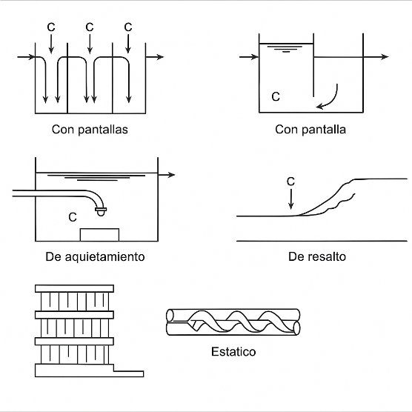

Nota. Romero (1999).

## Floculación

Este proceso se lleva a cabo después de la mezcla rápida. En esta etapa, se aplica una mezcla lenta que favorece el incremento en la tasa de colisión entre partículas, lo cual permite la formación de flóculos. Para lograr una floculación eficiente, deben considerarse tres características fundamentales:

1. El tipo de agitación aplicada.
2. El gradiente de velocidad (G).
3. El tiempo de retención hidráulica.

La floculación puede realizarse en unidades de tratamiento de tipo vertical u horizontal, dependiendo del diseño específico de la planta. El floculador vertical, por ejemplo, está compuesto por tanques fabricados en concreto u otros materiales como la fibra de vidrio, y se encuentra dividido internamente por tabiques, baffles o pantallas.

A continuación, se presentan imágenes que ilustran distintos tipos de floculadores.

1. Tipos de floculadores

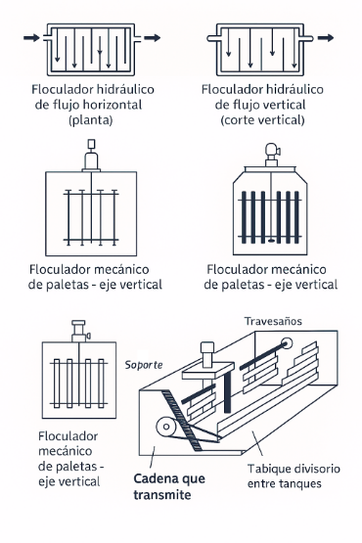

Nota. Romero (1999).

## Sedimentación

Este proceso se lleva a cabo después de la mezcla rápida. En esta etapa, se aplica una mezcla lenta que favorece el incremento en la tasa de colisión entre partículas, lo cual permite la formación de flóculos. Para lograr una floculación eficiente, deben considerarse tres características fundamentales:

En esta etapa se retienen los sólidos que no fueron separados en la unidad de floculación. Generalmente, se trata de partículas de menor tamaño. Aunque el agua clarificada comienza a visualizarse en esta fase, aún es necesario que pase por la unidad de filtración para eliminar las partículas más finas. Los sedimentadores convencionales se diseñan teniendo en cuenta dos parámetros clave:

* **Tiempo de retención hidráulica**, que debe estar entre 2 y 4 horas.
* **Velocidad de flujo**, comprendida entre 0,25 y 1,5 cm/s.

Los sedimentadores pueden tener geometría rectangular o circular. En ambos casos, es fundamental que las zonas de sedimentación estén configuradas para permitir una remoción eficiente de la turbiedad y el color.

A continuación, se presentan figuras que ilustran los distintos tipos de sedimentadores utilizados en plantas de tratamiento de agua potable.

##### Tanque de sedimentación rectangular

Estructura hidráulica con forma rectangular en la que el agua circula lentamente, permitiendo que los sólidos suspendidos se depositen en el fondo por efecto de la gravedad.

1. Tanque de sedimentación rectangular

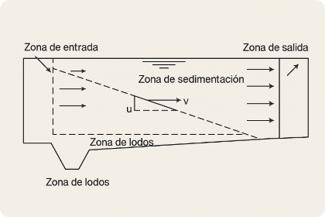

##### Sedimentador rectangular

Unidad que cumple la misma función que el tanque de sedimentación, diseñada para separar partículas sólidas del agua mediante el proceso de sedimentación en un canal rectangular.

1. Sedimentador rectangular

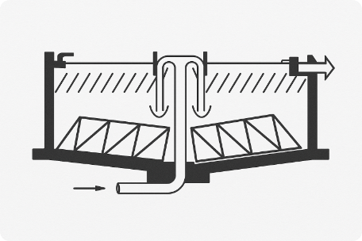

## Filtración

Las unidades de filtración en las plantas de tratamiento de agua potable pueden ser de geometría circular o rectangular. En las plantas municipales, predominan los filtros rectangulares, mientras que en instalaciones para pequeñas comunidades es común el uso de filtros circulares.

Estas unidades requieren un control técnico riguroso. Si el operario no gestiona adecuadamente los niveles de turbiedad en las etapas anteriores del tratamiento, existe el riesgo de que los filtros colapsen, lo que afectaría directamente la calidad del agua suministrada. Los filtros están compuestos por lechos filtrantes conformados por capas de grava, gravilla, arena y antracita o carbón activado. La disposición y tipo de materiales pueden variar según el diseño del filtro y la calidad del agua a tratar.

El proceso de filtración puede realizarse mediante flujo ascendente o descendente, como se ilustra en la figura a continuación.

##### Tipos de filtros

Conjunto de dispositivos que eliminan partículas suspendidas en el agua mediante materiales como arena, grava o antracita, mejorando su claridad y potabilidad.

1. Tipos de filtros

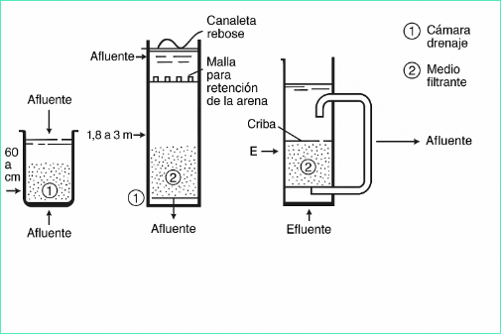

##### Filtros compactos en planta de agua potable

Sistemas de filtración diseñados para operar en espacios reducidos, eficientes en la remoción de impurezas sin requerir instalaciones de gran tamaño.

1. Filtros compactos en planta de agua potable

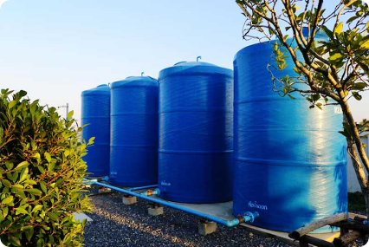

##### Unidades de filtración y sedimentación de planta de tratamiento de agua potable

Conjunto de estructuras que permiten separar sólidos mediante sedimentación por gravedad y eliminar partículas finas a través de filtración, asegurando un tratamiento completo del agua.

1. Unidades de filtración y sedimentación de planta de tratamiento de agua potable

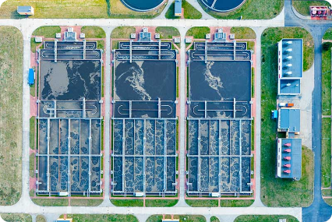

Como medida de operación para las unidades de filtración, se deben realizar retrolavados de manera diaria o semanal, dependiendo del tipo de agua a tratar, esto garantiza el adecuado funcionamiento de los filtros y evita que el lecho filtrante se sature por acumulación de partículas.

## Desinfección

La función principal de la desinfección es la eliminación de microorganismos patógenos como los coliformes totales, E. Colli, mesófilos, entre otros, que pueden ocasionar enfermedades. El proceso de desinfección se encuentra como etapa final de la potabilización, dicho proceso puede realizarse mediante cloración o con otro tipo de desinfectante; sin embargo, el más usado es la cloración, por lo cual en el presente curso se describen las características principales con la aplicación de cloro.

### Definición

Consiste básicamente en introducir productos clorados en el agua para eliminar todos aquellos microorganismos patógenos que se encuentren presentes.

### Tiempo del proceso

Usualmente el proceso tarda alrededor de unos 20 a 30 minutos y gracias al efecto remanente que tiene el cloro, el efecto continúa durante horas o incluso días.

### Aplicación

Este procedimiento se utiliza en las grandes redes de distribución de agua potable desde hace ya varias décadas, añadiendo cloro al agua para que, durante su distribución y consumo, no se contamine por microorganismos patógenos.

### Cloración del agua

El proceso de cloración del agua destinada al consumo humano consta de tres etapas, cada una con procedimientos y equipos específicos. Estas etapas permiten garantizar la desinfección y mantener niveles adecuados de cloro residual a lo largo del sistema de distribución:

### Precloración

En esta etapa se adiciona cloro en el punto de interrupción, con el fin de asegurar que el nivel de cloro residual sea suficiente para alcanzar zonas más alejadas del sistema de distribución. Esta fase prepara el agua para una desinfección más eficaz.

### Desinfección en planta

Esta fase ocurre en el depósito de almacenamiento, donde el agua ya ha sido tratada. Es fundamental determinar el tiempo de contacto adecuado para mantener el nivel residual de cloro, garantizando así la eliminación de microorganismos y la calidad microbiológica del agua.

### Postcloración

Luego de que el agua ha salido del último tanque, se puede aplicar una dosis adicional de cloro para asegurar que los niveles residuales sean adecuados al momento del consumo. Esta tarea debe ser supervisada y controlada por el equipo operativo de la planta.

### Curva de cloro

Cuando se aplica cloro al agua que contiene agentes reductores como amoníaco y aminas orgánicas, es posible graficar el comportamiento de su concentración mediante una curva conocida como **curva de demanda de cloro**. Esta representación permite identificar cómo varía la concentración de cloro residual a medida que se incrementa la dosis de cloro aplicada.

Inicialmente, se observa un aumento progresivo en la demanda de cloro, seguido por una caída en la concentración de cloro residual. Posteriormente, se presenta un nuevo aumento, conocido como **punto de quiebre** o **punto de ruptura**, el cual indica que se ha satisfecho la demanda de cloro y comienza a acumularse cloro libre en el agua.

Estos cambios se deben a que, en una primera fase, el cloro reacciona con compuestos como el amoníaco, formando monocloraminas y dicloraminas. Aunque estas concentraciones pueden disminuir temporalmente, el segundo incremento en la curva se debe a la presencia de cloro libre, que actúa como desinfectante residual.

1. Curva cloración

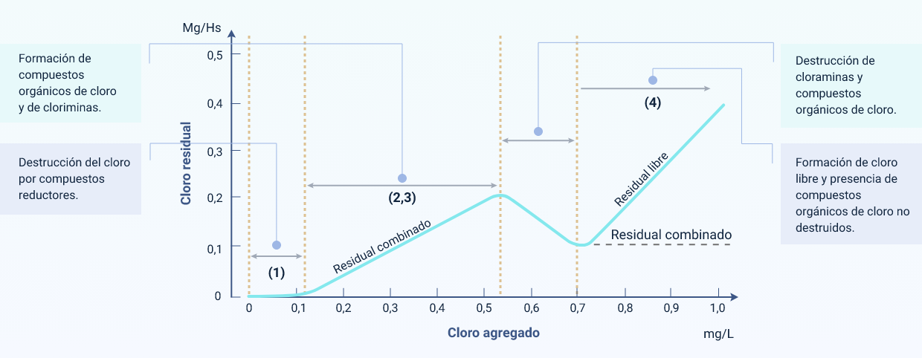

Nota. Orenda Technologies (2023).

Es importante destacar que la demanda de cloro varía según cada muestra de agua, ya que depende de factores como la dosis aplicada, su magnitud, el tiempo de contacto, el pH y la temperatura del agua. En términos generales, a mayor tiempo de contacto y mayor temperatura, más eficiente será el proceso de desinfección.

# Coagulantes

En Colombia, los procesos de potabilización del agua emplean principalmente coagulantes inorgánicos de origen metálico. Su función principal es aglutinar las partículas o sólidos suspendidos presentes en el agua, facilitando su precipitación o flotación, y contribuyendo así a la clarificación del agua. Entre los floculantes más utilizados en las plantas de tratamiento se encuentran los siguientes (Murillo et al., 2020):

##### Sulfato de aluminio

Sal compuesta por aluminio, azufre y oxígeno. La floculación es más efectiva en rangos de pH entre 5,5 y 7,5. Puede combinarse con polímeros o con insumos como la cal para ajustar el pH.

##### Hidroxicloruro de aluminio (Policloruro de aluminio - PAC)

Permite la formación de flóculos más grandes y actúa en un rango de pH amplio (5 a 9). Su estado líquido lo hace más estable y facilita su aplicación directa o diluida.

##### Sulfato férrico

Compuesto de hierro, azufre y oxígeno. Se emplea ampliamente en procesos de floculación para aguas con alta turbiedad, especialmente cuando hay contaminación por actividades industriales.

##### Sulfato ferroso

Sal de color verde que requiere aireación para oxidarse correctamente. Genera mayor cantidad de lodos que otros coagulantes y su uso no es común en potabilización, limitándose a casos específicos.

##### Cloruro férrico

Sólido altamente volátil, empleado principalmente en el tratamiento de aguas residuales industriales y aguas ligeramente básicas. Su uso presenta inconvenientes por ser corrosivo y por aportar color al agua.

# Desinfectantes

La desinfección del agua, como se mencionó anteriormente, permite eliminar microorganismos patógenos presentes en el recurso hídrico. Durante el proceso de potabilización, esta etapa puede realizarse mediante diversos productos químicos, siendo el cloro el insumo más utilizado en las plantas de tratamiento de agua, gracias a su eficacia y disponibilidad. A continuación, se describen los principales desinfectantes empleados en la potabilización:

### Cloro

Es el desinfectante químico más utilizado debido a su efectividad para eliminar la carga microbiológica en el agua destinada al consumo humano. Se comercializa en distintas presentaciones, entre las que se destacan:

##### Cloro gaseoso (Cl₂)

Gas de olor picante y color amarillo verdoso. Es poco soluble en agua y soluble en álcalis. Presenta riesgo de explosión debido a su alto poder oxidante, por lo cual se almacena en cilindros a presión bajo condiciones de seguridad estrictas. Se aplica mediante cloradores de gas que permiten ajustar la dosificación. Su uso es común por la alta residualidad que ofrece en redes de distribución. Requiere personal capacitado para su manipulación.

##### Cloro líquido (hipoclorito de sodio - NaClO)

Líquido de color amarillo o verdoso, con olor fuerte. Es más seguro que el cloro gaseoso, aunque también es corrosivo y sensible a la luz y al calor. Se dosifica mediante bombas dosificadoras, aplicándose en solución o de forma directa según el caudal. Su residualidad es menor en comparación con el cloro gaseoso.

##### Cloro granulado (hipoclorito de calcio - Ca(ClO)₂)

Compuesto sólido granular de color blanco o grisáceo, con un contenido de cloro activo entre 65 % y 70 %. Es común en sistemas rurales, piscinas y plantas pequeñas. No se recomienda para sistemas con altos caudales, ya que puede generar incrustaciones en tuberías y equipos de dosificación.

# Sustancias para ajuste de pH

Para que los procesos de coagulación, floculación y sedimentación se desarrollen de manera óptima, el agua cruda debe presentar un pH adecuado. Cuando el pH es inferior a 6, la formación de flóculos se ve comprometida. En estos casos, el producto más utilizado para ajustar el pH es la cal, que puede aplicarse en dos formas:

* Cal viva (CaO).
* Cal hidratada o apagada (Ca(OH)₂).

La cal hidratada es más efectiva en términos de ajuste de pH, aunque requiere una preparación previa y debe almacenarse en forma de lechada antes de su aplicación (Noreña, 2002). La cantidad de cal a dosificar depende de las características específicas del agua a tratar. Si estas se mantienen constantes durante el proceso, el cálculo es más sencillo. Sin embargo, cuando hay variaciones en las propiedades del agua, el operario, con base en su experiencia, estima la cantidad requerida y construye una base de datos que relaciona el volumen de lechada con el ajuste de pH alcanzado. Con esta información, basta conocer el pH de entrada para determinar la cantidad de cal necesaria, la cual se aplica mediante un dosificador que regula el volumen administrado (Noreña, 2002).

# Criterios técnicos para la selección de insumos

La elección de los insumos químicos en los procesos de potabilización debe basarse en criterios técnicos que garanticen la eficiencia del tratamiento, la seguridad del personal y la calidad del agua tratada. Entre los principales criterios se encuentran:

* Calidad del agua cruda.
* Eficiencia del insumo químico.
* Compatibilidad con otros insumos químicos, de tal forma que no altere otros procesos unitarios.
* Cumplimiento de normativa.
* Cumplimiento de límites máximos permisibles de los parámetros fisicoquímicos y microbiológicos.
* Facilidad para su dosificación en planta.
* Condiciones de uso seguro en planta de tratamiento.
* Costos de transporte y almacenamiento.
* Personal capacitado para su manejo.
* Impactos ambientales asociados a su uso.

Es importante tener en cuenta que en aguas con alta turbiedad pueden requerir **coagulantes más potentes**.

### Riesgos asociados al uso de insumos químicos

El uso de insumos químicos en las plantas de tratamiento de agua implica una serie de riesgos para el personal y el entorno. Entre los principales se encuentran:

* Inhalación, ingestión o contacto con sustancias como cloro gaseoso, cal viva o ácidos puede ocasionar lesiones graves o incluso la muerte.
* Quemaduras en la piel, irritación ocular y afectaciones en las vías respiratorias.
* Manipulación prolongada sin elementos de protección personal puede derivar en enfermedades respiratorias o dermatológicas.
* Contaminación del entorno por derrames accidentales de coagulantes o cloro.
* Riesgos por mezclas de insumos químicos incompatibles, que pueden generar reacciones peligrosas.
* Formación de subproductos tóxicos, como los trihalometanos (THMs), resultantes de la reacción del cloro con la materia orgánica presente en el agua.

Para prevenir afectaciones a la salud o al medio ambiente, es indispensable consultar y seguir las indicaciones contenidas en las hojas de seguridad de cada insumo químico utilizado en la planta de tratamiento. Estas hojas ofrecen información esencial sobre almacenamiento, manipulación segura, primeros auxilios y control de emergencias.

Síntesis

A continuación, se presenta una síntesis de la temática estudiada en el componente formativo.

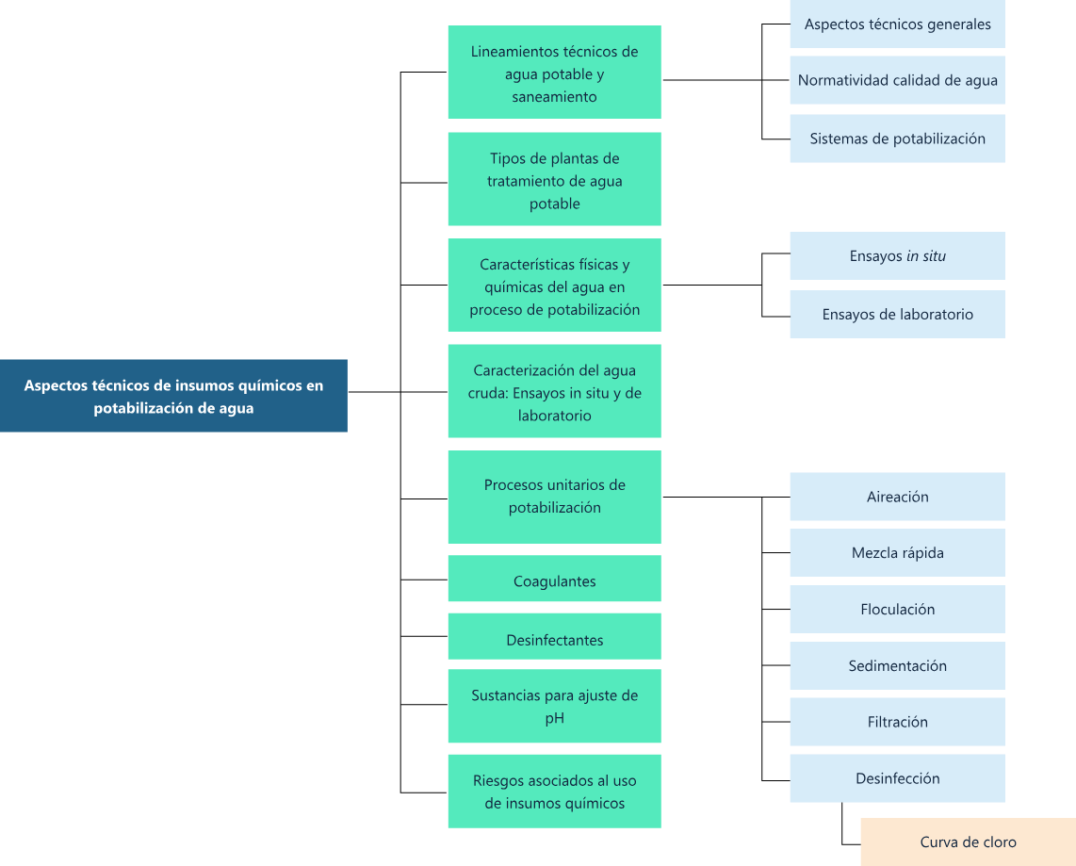

Material complementario

| Tema | Referencia APA del material | Tipo | Enlace |
| --- | --- | --- | --- |
| Lineamientos técnicos de agua potable y saneamiento | Ministerio de Vivienda, Ciudad y Territorio (2017). Resolución 330 de 2017. Por la cual se adopta el Reglamento Técnico para el Sector de Agua Potable y Saneamiento Básico (RAS) y se derogan las Resoluciones números 1096 de 2000, 0424 de 2001, 0668 de 2003, 1459 de 2005, 1447 de 2005 y 2320 de 2009. | Resolución | <https://minvivienda.gov.co/normativa/resolucion-0330-2017-0> |
| Coagulantes | Servicio Nacional de Aprendizaje. (2020, septiembre). Manual técnico: Elaboración de coagulantes y floculantes [PDF]. Repositorio SENA. | Manual | <https://repositorio.sena.edu.co/handle/11404/6813> |
| Riesgos asociados al uso de insumos químicos | ARL Sura. (s.f.). Manejo seguro del gas cloro [PDF]. | Documento | <https://ecored-sena.github.io/CF1_ASPECTOS_TECNICOS_DE_INSUMOS_QUIMICOS_EN_POTABILIZACION_DE_AGUA/downloads/manejo_seguro_gas_cloro.pdf> |
| Riesgos asociados al uso de insumos químicos | ChemoSystems (o Chemos). (s.f.). Ficha de datos de seguridad: Hipoclorito de calcio (CAS 7681 52 9) [PDF]. | Documento | <https://ecored-sena.github.io/CF1_ASPECTOS_TECNICOS_DE_INSUMOS_QUIMICOS_EN_POTABILIZACION_DE_AGUA/downloads/7681-52-9-A0304021-ES-es.pdf> |
| Riesgos asociados al uso de insumos químicos | Merck Group. (s.f..). Manejo seguro de hipoclorito de calcio [Ficha de datos de seguridad, PDF]. | Documento | <https://ecored-sena.github.io/CF1_ASPECTOS_TECNICOS_DE_INSUMOS_QUIMICOS_EN_POTABILIZACION_DE_AGUA/downloads/hipoclorito_calcio.pdf> |

Glosario

**Agua cruda:**es el agua natural que no ha sido sometida a proceso de tratamiento para su potabilización.

**Agua potable o agua para consumo humano:**es aquella que cumple las características físicas, químicas y microbiológicas, en las condiciones señaladas en la Resolución 2115 de 2007.

**Aireación:** proceso que permite el contacto del agua con el aire para incrementar el oxígeno disuelto, reducir gases como dióxido de carbono y sulfuro de hidrógeno, y favorecer la oxidación de metales como hierro y manganeso.

**Cal hidratada o apagada (Ca(OH)₂):** hidróxido de calcio empleado para estabilizar el pH y favorecer la coagulación y floculación.

**Cal viva (CaO):** óxido de calcio utilizado para ajustar el pH del agua durante el tratamiento.

**Cloración:** proceso de desinfección que consiste en adicionar cloro al agua para eliminar microorganismos patógenos y mantener un efecto residual.

**Cloro gaseoso (Cl₂):** desinfectante en estado gaseoso, de olor fuerte y color amarillo verdoso, usado comúnmente en plantas de tratamiento por su alta residualidad.

**Cloro granulado (hipoclorito de calcio – Ca(ClO)₂):** desinfectante sólido en forma granular, con alto contenido de cloro activo, usado en sistemas pequeños y piscinas.

**Cloro líquido (hipoclorito de sodio – NaClO):** desinfectante en solución líquida de color amarillento o verdoso, más seguro que el cloro gaseoso pero menos residual.

**Coagulante:**sustancia química utilizada en el tratamiento del agua para desestabilizar las partículas coloidales (como arcilla, materia orgánica, microorganismos y otros sólidos suspendidos) que no se sedimentan fácilmente por sí solas.

**Desinfectante:**producto químico usado para eliminar microorganismos patógenos en el agua para consumo humano.

**Filtración:** etapa en la que el agua pasa a través de lechos filtrantes para remover partículas finas y mejorar su claridad.

**Floculación:** proceso de agitación lenta que permite la formación de flóculos a partir de partículas finas para facilitar su separación del agua.

**Mezcla rápida:** etapa inicial del proceso de coagulación en la que el coagulante se dispersa rápidamente en el agua para lograr una distribución uniforme.

**pH:** medida que indica la acidez o alcalinidad del agua, influyendo en la eficiencia de los procesos de coagulación y desinfección.

**Sedimentación:** proceso mediante el cual las partículas suspendidas más densas que el agua se depositan en el fondo por acción de la gravedad.

Referencias bibliográficas

Ministerio de la Protección Social (MPS) y Ministerio de Ambiente, Vivienda y Desarrollo Territorial (MAVDT). (2007). Resolución 2115 de 2007 Por medio de la cual se señalan características, instrumentos básicos y frecuencias del sistema de control y vigilancia para la calidad del agua para consumo humano.

Ministerio de Vivienda, Ciudad y Territorio (2017). Resolución 330 de 2017. Por la cual se adopta el Reglamento Técnico para el Sector de Agua Potable y Saneamiento Básico (RAS) y se derogan las Resoluciones números 1096 de 2000, 0424 de 2001, 0668 de 2003, 1459 de 2005, 1447 de 2005 y 2320 de 2009.

<https://minvivienda.gov.co/normativa/resolucion-0330-2017-0>

Murillo, S., Galvis, G y Pacheco, S. (2020). Manual técnico para la elaboración De coagulantes / floculantes a partir de productos naturales.

Noreña, F. (2002). Modelo para la dosificación de cal en la planta Wiesner.

<https://repositorio.uniandes.edu.co/bitstreams/ff808f56-a97e-4e61-a5a1-3c6968869bf6/download>

Orenda Technologies (2023). Qué es el punto de ruptura de cloro.

<https://blog.orendatech.com/es/entendiendo-el-puntode-rupturadelcloro>

Romero, J. (1999). Potabilización del agua. Editorial Escuela Colombiana de Ingeniería.

Sawyer, C., McCarty, P., Parkin, G. (2001). Química para ingeniería ambiental. Editorial Mc Graw Hill.

SURA. (2005). Manejo seguro del cloro.

<https://www.arlsura.com/files/hipoclorito_calcio.pdf>

Créditos

| Nombre | Cargo | Centro de Formación y Regional |
| --- | --- | --- |
| Milady Tatiana Villamil Castellanos | Líder del ecosistema | Dirección General |
| Olga Constanza Bermúdez Jaimes | Responsable de línea de producción Huila | Dirección General |
| Deya Maritza Cortes Enríquez | Experta temática | Centro Agroempresarial y Desarrollo Pecuario - Regional Huila |
| Paola Alexandra Moya | Evaluadora instruccional | Centro Agroempresarial y Desarrollo Pecuario - Regional Huila |
| Carlos Julián Ramírez Benítez | Diseñador de contenidos digitales | Centro de Formación Centro de Servicios de Salud - Regional Antioquia |
| Cielo Damaris Angulo Rodríguez | Desarrollador full stack | Centro Agroempresarial y Desarrollo Pecuario - Regional Huila |
| Aixa Natalia Sendoya Fernández | Validador de recursos educativos digitales | Centro Agroempresarial y Desarrollo Pecuario - Regional Huila |
| Jaime Hernán Tejada Llano | Validador de recursos educativos digitales | Centro Agroempresarial y Desarrollo Pecuario - Regional Huila |
| Raúl Mosquera Serrano | Evaluador para contenidos inclusivos y accesibles | Centro Agroempresarial y Desarrollo Pecuario - Regional Huila |
| Daniel Ricardo Mutis Gómez | Evaluador para contenidos inclusivos y accesibles | Centro Agroempresarial y Desarrollo Pecuario - Regional Huila |